Муниципальное дошкольное образовательное учреждения
«Д/С №103 компенсирующего вида»

Отчет
"Дети против огненных забав"
Группа «Сказка»

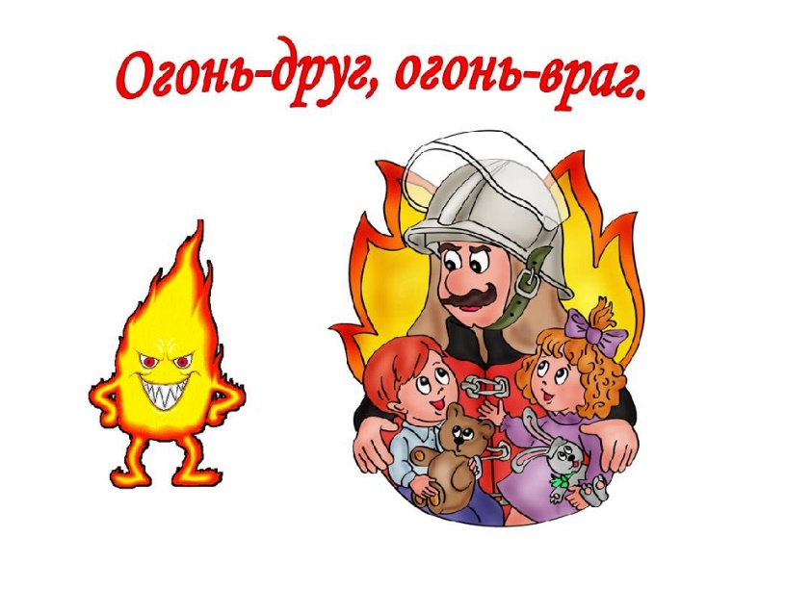
Воспитатели Пояк Т.И.
Фадеева Е.А.

Ухта 2022г

1.Занятие «От куда берется огонь»
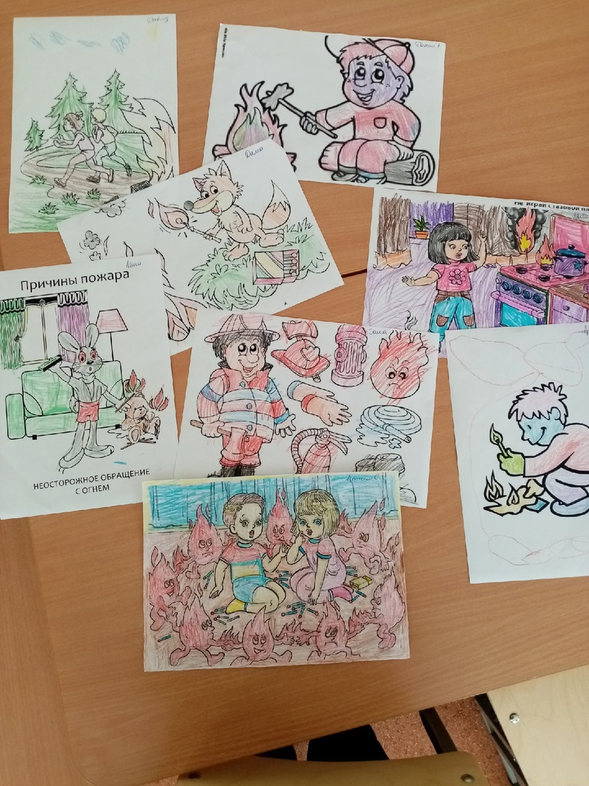
2. Плакаты для родителей.
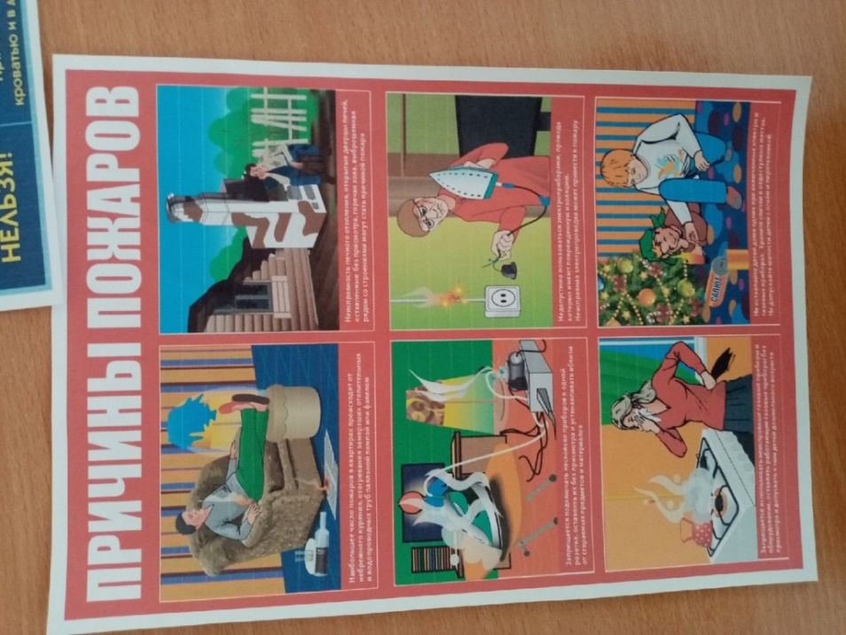
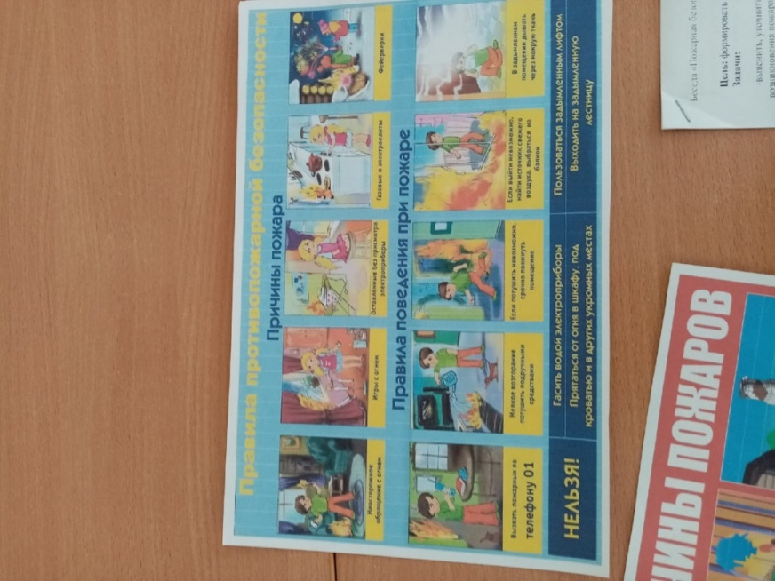

3.Памятки
